开机蓝屏代码50代码
指导说明书

编写： | 黎锦维 | 审核：
部门： | 技术服务部

目录

- 故障描述 ............................................2
- 故障分析 ............................................2
- 故障判别 ............................................2

修订记录
日期 | 版本 | 描述 | 作者
2024.05.23 | 1.0 | 创建 | 黎锦维
2024.07.25 | 1.1 |  | 胡振坤

一：故障描述：开机系统蓝屏，报错代码：0x00000050
二：故障分析：
1、注册表问题
2、过时或不兼容的驱动程序
3、系统文件损坏
4、某个软件和病毒。

三：解决方案：
- 使用最后一次正确的配置进入系统
1、首先重启电脑，随后按下F8进入“安全模式”。
2、成功进入之后选择“最后一次正确的配置”即可。
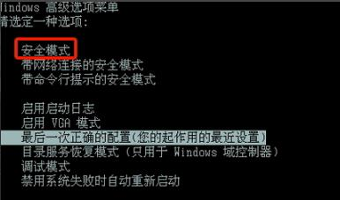

二、更新驱动程序

电脑蓝屏代码0x00000050可能是设备驱动程序与Windows系统不兼容导致的，或者驱动版本已经过时需要升级。您可以使用驱动总裁等工具更新驱动版本，以解决问题

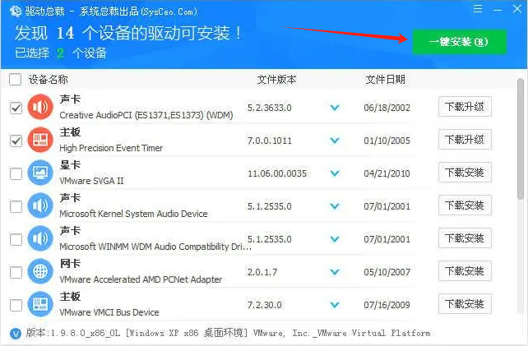

三、检查硬件故障

如果更新驱动程序无法解决问题，您还需要检查硬件是否存在故障。例如，拆开后盖，拔出内存条、擦拭内存条的金手指，再重新装回去进行开机测试，若是问题无法解决，现场有其他设备，可以拆其他设备的内存条进行对换测试。

四、重装操作系统

如果以上方法都无法解决问题，您可能需要考虑重装操作系统。重新安装Windows系统将清除所有数据，但可以确保系统运行稳定。请注意，此方法可能会导致数据丢失，因此在执行前请务必备份重要文件。

